Kl. V
Data: 08.05.2020 r. /piątek/

Temat: Porównujemy ułamki dziesiętne.

/proszę abyście ten temat zapisali do zeszytu/

- Przeczytajcie uważnie:
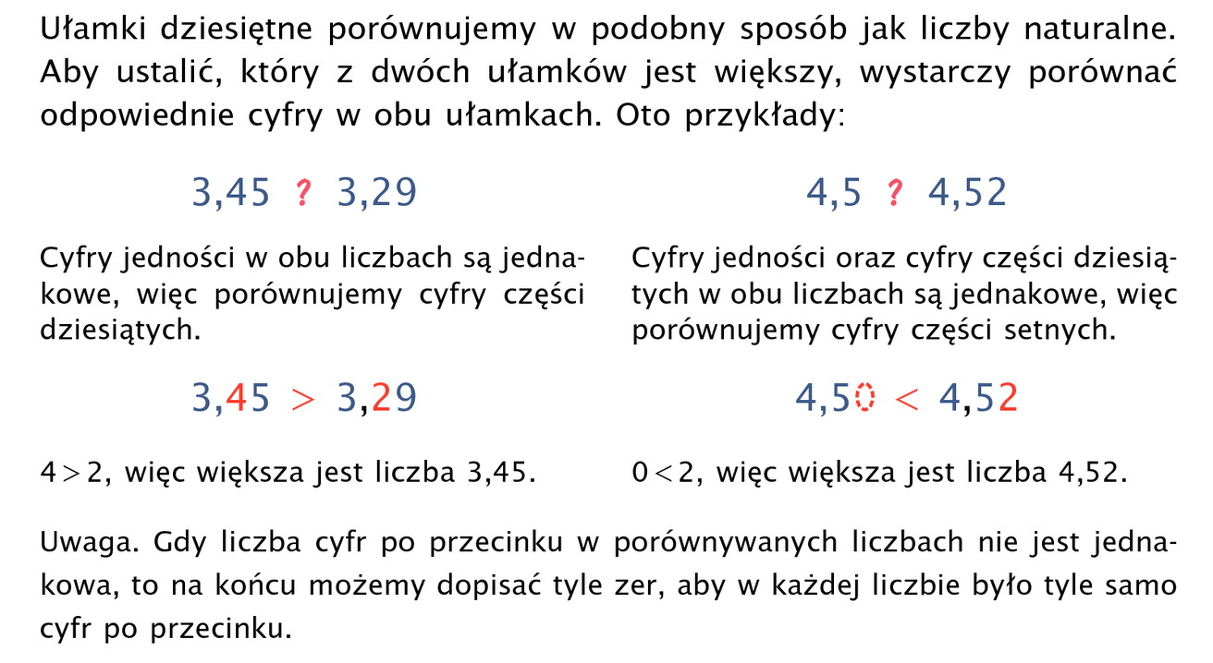

- Wykonajcie w zeszytach zadania 1 i 2 str. 146 (podręcznik)
- Wykonajcie zadania z ćwiczeniówki ze str. 71
- Wykonajcie w zeszycie zadanie 4 str. 147 (podręcznik) - podpowiedź do zadania poniżej:
$\frac{1}{4}$ = 0,25; $\frac{1}{5}$ = 0,2; $\frac{1}{3}$ = 0,333… ; $\frac{3}{4}$ = 0,75; $\frac{13}{4}$ = 3$\frac{1}{4}$ ; $\frac{2}{5}$ = $\frac{4}{10}$ = 0,4

- Wykonajcie w zeszycie zadanie 5 str. 147 (podręcznik)

Proszę o zdjęcia zadań na mojego maila

Życzę miłej pracy! D. Misztal-Strzała

